МИНОБРНАУКИ РОССИИ
Санкт-Петербургский государственный
электротехнический университет
«ЛЭТИ» им. В.И. Ульянова (Ленина)
Кафедра МО ЭВМ

Курсовая РАБОТА
по дисциплине «Алгоритмы и структуры данных»
Тема: Реализация структуры данных

Студент гр. 2384 |  | Кузьминых Е.М.
Преподаватель |  | Иванов Д.В.

Санкт-Петербург
2023
ЗАДАНИЕ
на курсовую работу

Студент Кузьминых Е.М.
Группа 2384
Тема работы : Реализация структуры данных

Исходные данные:
Вариант 3
Хэш-таблицы (метод цепочек) - удаление
Содержание пояснительной записки:
«Аннотация», «Содержание», «Введение», «Теоретическое описание
структуры данных», «Реализация структуры данных», «Исследование
структуры данных», «Заключение», «Список использованных источников»,
«Исходный код программы»
Предполагаемый объем пояснительной записки:
Не менее 15 страниц.
Дата выдачи задания: 13.12.2023
Дата сдачи реферата: 24.12.2023
Студент |  | Кузьминых Е.М.
Преподаватель |  | Иванов Д.В.

Аннотация

В ходе выполнения курсовой работы были разработаны классы, реализующие такую структуру данных, как хэш-таблица (способ разрешения коллизий – метод цепочек), методы для взаимодействия с ней, в частности, был исследован метод удаления элемента из хэш-таблицы. Кроме этого были написаны тесты для проверки корректности работы программы. Тестирование происходило при помощи библиотеки pytest. Для реализации структуры данных был выбран язык программирования Python.

содержание

 | Введение | 5
1. | Теоретическое описание структуры данных | 5
1.1. | Основные понятия и определения | 6
1.2.  1.3. | Описание основных операций и алгоритмов  Временная и пространственная сложность упомянутых операций и алгоритмов | 7  8
2. | Реализация структуры данных | 10
2.1. | Подробное описание разработанных классов, методов и используемых структур данных | 10
2.2.  2.3. | Обоснование принятых решений по выбору типов данных и  применяемых алгоритмов.  Интерфейс и примеры использования реализованных классов и методов. | 12  12
3. | Исследование структуры данных | 14
3.1. | Эксперименты по оценке производительности | 14
3.2.  3.3. | Построение графика для проведенных экспериментов.  Анализ полученных результатов и выводы. | 15  16
 | Заключение | 18
 | Список использованных источников | 19
 | Приложение А. Исходный код программы | 20

введение

Цель работы
Целью в ходе выполнения курсовой работы является реализация хэш-таблицы, разрешающая коллизию с помощью метода цепочек на языке программирования Python, проведение исследования разработанной структуры данных, анализ ее работы и создание тестов для проверки корректности работы программы.
Задачи:
• Реализовать хэш-таблицу с разрешением коллизии с помощью метода цепочек.
• Реализовать несколько хэш-функций для анализа работы хэш-таблицы, провести анализ работы хэш-таблицы в зависимости от используемой хэш-функции.
• Написать тесты для проверки корректности работы написанной программы.

1. Теоретическое описание структуры данных

  - Основные понятия и определения

Хэш-функция - это функция, которая преобразует входные данные произвольной длины в выходные данные фиксированной длины. Эти выходные данные, которые обычно называют хэшкодом, используются для определения позиции элемента в хэш-таблице. Хэш-функции широко используются в информационных технологиях для ускорения поиска данных, проверки целостности данных и шифрования.

Хэш-таблица - это структура данных, которая использует хэш-функции для преобразования ключей в индексы массива, где хранятся соответствующие значения. Это позволяет быстро выполнять операции поиска, вставки и удаления. Однако, когда два разных входных значения при применении хэш-функции дают одинаковый хэш-код, происходит коллизия. Коллизии могут привести к проблемам при использовании хэш-таблиц, так как два разных элемента попытаются занять одну и ту же позицию в таблице.

Важно отметить, что хорошо спроектированная хэш-функция будет минимизировать вероятность коллизий, равномерно распределяя хэш-коды. Это особенно важно для эффективного использования хэш-таблиц.

Существует несколько методов разрешения коллизий в хэш-таблицах, а именно метод цепочек, метод открытой адресации (линейное исследование, квадратичное исследование и двойное хэширование). Один из них - линейное пробирование, при котором, если позиция уже занята, то ищется следующая свободная позиция с шагом 1. Другой метод - метод цепочек, при котором каждый элемент хэш-таблицы является узлом в связном списке. Если происходит коллизия, новый элемент добавляется в связный список. При квадратичном исследовании интервал между ячейками с каждым шагом увеличивается на константу. При двойном хэшировании интервал между ячейками фиксирован, как при линейном исследовании, но размер интервала вычисляется с помощью второй, вспомогательной хэш-функцией, из-за чего он различен для двух разных ключей.

  - Обзор и описание основных операций и алгоритмов
Вставка: Вставка элемента в хэш-таблицу начинается с вычисления хэш-кода ключа. Этот хэш-код используется для определения индекса, где будет храниться значение. Если в этом месте уже есть элемент (произошла коллизия), используется метод линейного пробирования для поиска следующего свободного места. Если таблица заполняется до определенного порога, происходит процесс перехэширования, при котором размер таблицы увеличивается, и все элементы перехэшируются в новую, большую таблицу.

Поиск: Поиск элемента в хэш-таблице также начинается с вычисления хэш-кода ключа. Этот хэш-код используется для определения индекса, где будет храниться значение.

Удаление: Удаление элемента из хэш-таблицы аналогично операции поиска, но вместо возврата найденного значения, элемент удаляется из таблицы. Вычисляется хэш-код ключа, после с его помощью происходит поиск искомого элемента.

Перехэширование: Когда коэффициент заполненности таблицы достигает определенного порога, происходит перехэширование. Это означает, что создается новая таблица с удвоенным размером, копируется таблица с предыдущими значениями и все элементы из старой таблицы вставляются в новую, с увеличенным размером, с использованием заново вычисленных хэшей, т.е. для каждого метода заново вызывается вызывается метод вставки в новую таблицу.

  - Временная и пространственная сложность упомянутых операций и алгоритмов
Временная и пространственная сложность операций, связанных с хэш-таблицей, следующая:

Вставка: Временная сложность вставки в хэш-таблицу в среднем составляет O(1), так как хэш-функция обычно выполняется за постоянное время, и вставка элемента в массив также выполняется за постоянное время. Однако в худшем случае, когда происходит коллизия, временная сложность может достигать O(n), где n - количество элементов в таблице. Пространственная сложность вставки составляет O(1), так как вставка одного элемента не требует дополнительного пространства.

Поиск: Временная сложность поиска в хэш-таблице в среднем также составляет O(1) за счет быстрого доступа к элементам массива. Однако в худшем случае, когда происходит коллизия, временная сложность может достигать O(n). Пространственная сложность поиска составляет O(1), так как поиск не требует дополнительного пространства.

Удаление: Временная и пространственная сложности удаления аналогичны сложностям операции поиска. Обоснование также аналогично поиску и удалению.

Перехэширование: Временная сложность перехэширования составляет O(n), так как все элементы в таблице должны быть перехэшированы и вставлены в новую таблицу. Пространственная сложность перехэширования составляет O(n), так как требуется создать новую таблицу, которая в два раза больше старой.

2. Реализация структуры данных

2.1. Подробное описание разработанных классов, методов и используемых структур данных.
Класс HashTableEntry представляет собой внутренний класс, используемый для хранения пар ключ-значение в хэш-таблице. Он имеет три поля:
key: Ключ пары ключ-значение.
value: Значение пары ключ-значение.
next: Ссылка на следующий элемент в списке в случае коллизии.
Конструктор __init__ класса принимает два аргумента: key и value, и инициализирует поля этими значениями. Поле next инициализируется как None, что означает, что этот элемент является последним в списке.

Класс HashTable представляет собой основной класс для реализации хэш-таблицы. Он имеет следующие поля:
capacity: Размер хэш-таблицы, то есть количество ячеек в таблице.
max_load_factor: Максимальное загруженность таблицы, после которой происходит ее перехэширование.
size: Текущее количество элементов в таблице.
table: Список, представляющий собой саму хэш-таблицу. Каждая ячейка в этом списке может содержать либо один элемент HashTableEntry, либо None.
Конструктор __init__ класса принимает два аргумента: capacity и max_load_factor, и инициализирует поля этими значениями. Поле size инициализируется как 0, а поле table инициализируется как список из capacity элементов, каждый из которых равен None.

Метод calculate_hash класса HashTable принимает ключ и возвращает его хэш-код. В данной реализации этот метод всегда возвращает 0, что означает, что все ключи будут хэшироваться в одну и ту же ячейку, что приведет к большим коллизиям. В реальной реализации этого метода следует использовать более сложную хэш-функцию, которая равномерно распределяет ключи по ячейкам таблицы.

Метод add класса HashTable принимает ключ и значение, вычисляет хэш-код ключа, и добавляет пару ключ-значение в таблицу. Если в ячейке, соответствующей хэш-коду, уже есть элемент, то происходит коллизия, и новая пара ключ-значение добавляется в начало списка в этой ячейке. После добавления пары ключ-значение метод проверяет, не превысил ли фактор загрузки максимального значения, и если это так, то происходит перехэширование таблицы.

Метод find_value класса HashTable принимает ключ, вычисляет его хэш-код, и ищет в соответствующей ячейке таблицы пару ключ-значение с данным ключом. Если такой пары нет, метод возвращает None. В противном случае метод возвращает значение этой пары.

Метод resize_table класса HashTable удваивает размер хэш-таблицы и перехэширует все существующие пары ключ-значение. Сначала метод сохраняет старую таблицу в переменной old_table. Затем он удваивает размер таблицы, обновляя поле capacity. Далее, метод создает новую таблицу с удвоенным размером, инициализируя ее как список из capacity элементов, каждый из которых равен None. Затем он обнуляет счетчик размера таблицы (size), так как все пары ключ-значение будут вставлены заново. Наконец, метод проходит по всем элементам в старой таблице и добавляет их в новую таблицу. Для каждого элемента он вызывает метод add, передавая ключ и значение этого элемента. Таким образом, все пары ключ-значение перехэшируются и распределяются по новым ячейкам таблицы.

2.2. Обоснование принятых решений по выбору типов данных и применяемых алгоритмов.
В данной реализации хеш-таблицы используются следующие типы данных: строки и списки.

Строки используются в качестве ключей для хеш-таблицы. Выбор строки в качестве ключа обусловлен тем, что строки могут представлять собой любые данные, включая числа и сложные объекты, если они преобразованы в строку. Кроме того, строки легко хешировать, и для них существует множество эффективных хеш-функций.

Списки используются для реализации самой хеш-таблицы. Список был выбран для реализации хеш-таблицы, поскольку он предоставляет быстрый доступ к элементам по индексу, что является ключевым аспектом работы хеш-таблицы. Кроме того, списки в Python динамически расширяемы, что позволяет легко изменять размер хеш-таблицы при перехешировании.

Внутренний класс HashTableEntry используется для хранения пар ключ-значение в хеш-таблице. Каждый экземпляр этого класса представляет одну пару ключ-значение и содержит следующие поля:
key: Ключ пары ключ-значение.
value: Значение пары ключ-значение.
next: Ссылка на следующий элемент в списке в случае коллизии.
Этот класс используется для организации данных в списке, который представляет собой ячейку в хеш-таблице.

2.3. Интерфейс и примеры использования реализованных классов и методов.
В файле main.py приводится реализация хэш-таблицы. В файле tests.py написаны тесты для проверки корректности работы программы и демонстрации ее функционала. Результаты тестирования приведены ниже.
N | Название теста | Результат | Комментарий
1 | test_add_and_find_value | PASSED | Ответ верный
2 | test_delete_key | PASSED | Ответ верный
3 | test_resize_table | PASSED | Ответ верный
4 | test_hash_collision | PASSED | Ответ верный
Таблица 1 – результаты тестирования
3. Исследование структуры данных

3.1. Эксперименты по оценке производительности
С помощью встроенных библиотек timeit и random были замерены значения работы удаления N элементов из хэш-таблицы. Для наглядности, при исследовании были использованы различные хэш-функции, “идеальная” – использующая встроенный в Python метод hash(), “плохая” функция – возвращающая всегда одно и то же значение для любого ключа – 0, что приводит к постоянной коллизии и “средняя” – сумма ascii кодов со смещением, графики с результатами исследования прикреплены ниже.

N | Время работы программы (сек)
10 | 1.98000343516469e-05
100 | 0.0003872000379487872
1000 | 0.026095999986864626
10000 | 2.2231078000040725
100000 | 295.8046079000924
Таблица 2 – исследование для “плохой” хэш-функции
Можно наблюдать, что при 100% коллизии удаление элемента из хэш-таблицы сводится к удалению элемента из связного списка, что значительно замедляет работу программы.

N | Время работы программы (сек)
10 | 1.7600017599761486e-05
100 | 0.00011889997404068708
1000 | 0.0012818999821320176
10000 | 0.011218999978154898
100000 | 0.10281039995606989
Таблица 3 – исследование для “идеальной” хэш-функции
Во втором случае же можно видеть, что при выборе “хорошей” хэш-функции (в нашем случае это hash(key)%self.capacity) время удаления элемента из списка происходит намного эффективнее

N | Время работы программы (сек)
10 | 2.4099950678646564e-05
100 | 0.00016950001008808613
1000 | 0.0018047000048682094
10000 | 0.020459000021219254
100000 | 0.28297509998083115
Таблица 4 – исследование для “средней” хэш-функции
В третьем исследовании использовалась хэш-функция, которая вычисляет суммарное значение ASCII-кодов всех символов в ключе. Затем это число добавляется к случайному смещению, и результат делится на self.capacity, чтобы получить индекс в хеш-таблице. По времени работы можно заметить, что она не так эффективна, как встроенная в Python функция hash().

3.2. Построение графика для проведенных экспериментов.
Были построены графики, отображающие результаты эксперимента.
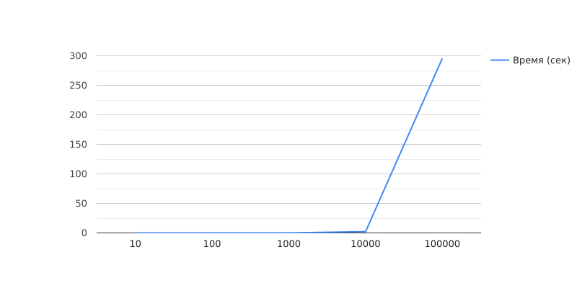
Рисунок 1 – график при использовании “плохой” хэш-функции
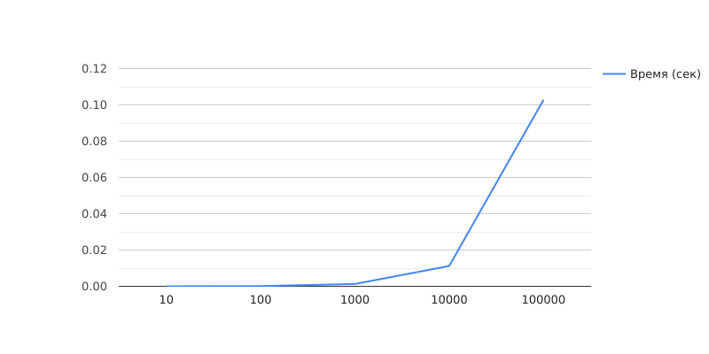
Рисунок 2 – график при использовании “хорошей” хэш-функции

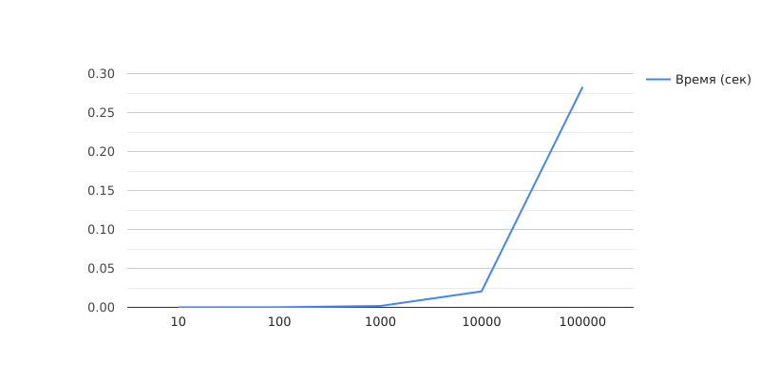
Рисунок 3 – график при использовании “средней” хэш-функции

3.3. Анализ полученных результатов и выводы.
Из результатов исследования можно утверждать, что скорость работы удаления элемента из хэш-таблицы зависит от выбора хэш-функции и вытекающих из нее количества коллизий, а также на прямую зависит от количества удаляемых элементов. В исследовании в качестве “худшего случая” рассматривалась хэш-функция, намеренно возвращающая одно и то же значение и в результате на большом объеме данных работа хэш-таблицы очень замедляется. Если сравнивать работу “лучшей” и “средней” хэш-функции, то можно утверждать, что они схожи по времени работы, но встроенная хэш-функция hash() в Python работает более оптимизированно, что отражается в разнице по времени удаления на больших числах.

заключение

В результате курсовой работы можно утверждать, что на скорость работы программы огромное влияние оказывает то, какая хэш-функция выбрана. Оценка удаления элемента подтверждена во время исследования.
Все поставленные исследовательские цели в ходе выполнения курсовой работы были выполнены, была реализована система классов для реализации хэш-таблицы, реализовано несколько хэш-функций для исследования времени работы функции удаления элемента из хэш-таблицы, были написаны тесты для проверки корректности работы программы.

список использованных источников

- Habr. Хэш-таблицы. https://habr.com/ru/articles/509220/
- Wikipedia. Хэш-таблица. https://en.wikipedia.org/wiki/Hash_table
- Хэш-таблицы.https://docs.google.com/presentation/d/1rmt2n47Fl4-PphjHAKTD5M8x7WrW-5XzebFp4_3YHi4/edit#slide=id.g277ff226500_0_165

приложение А
Название приложения

Main.py
class HashTableEntry:
def __init__(self, key, value):
self.key = key
self.value = value
self.next = None

class HashTable:
def __init__(self, capacity, max_load_factor=0.7):
self.capacity = capacity
self.max_load_factor = max_load_factor
self.size = 0
self.table = [None] * capacity

def calculate_hash(self, key):
return hash(key) % self.capacity
# Примеры других хэш-функций
# base_hash = sum(ord(char) for char in str(key))
# random_offset = random.randint(0, self.capacity - 1)
# return (base_hash + random_offset) % self.capacity
# return 0

def add(self, key, value):
index = self.calculate_hash(key)
if self.table[index] is None:
self.table[index] = HashTableEntry(key, value)
self.size += 1
else:
new_entry = HashTableEntry(key, value)
new_entry.next = self.table[index]
self.table[index] = new_entry
self.size += 1

if self.size / self.capacity > self.max_load_factor:
self.resize_table()

def find_value(self, key):
index = self.calculate_hash(key)
current = self.table[index]
while current:
if current.key == key:
return current.value
current = current.next

def resize_table(self):
old_table = self.table
self.capacity *= 2
self.table = [None] * self.capacity
self.size = 0

for entry in old_table:
current = entry
while current:
self.add(current.key, current.value)
current = current.next

def delete(self, key):
index = self.calculate_hash(key)
previous = None
current = self.table[index]
while current:
if current.key == key:
if previous:
previous.next = current.next
else:
self.table[index] = current.next
self.size -= 1
return
previous = current
current = current.next
Tests.py
from main import HashTable

def test_add_and_find_value():
ht = HashTable(5)
ht.add('test_key', 'test_value')
assert ht.find_value('test_key') == 'test_value'

def test_delete_key():
ht = HashTable(5)
ht.add('test_key', 'test_value')
ht.delete('test_key')
assert ht.find_value('test_key') is None

def test_resize_table():
ht = HashTable(2)
ht.add('test_key1', 'test_value1')
ht.add('test_key2', 'test_value2')
assert ht.capacity == 4

def test_hash_collision():
ht = HashTable(2)
ht.add('test_key1', 'test_value1')
ht.add('test_key2', 'test_value2')
assert ht.find_value('test_key1') == 'test_value1'
assert ht.find_value('test_key2') == 'test_value2'

